"non vedo l'ora di andare in pensione": processi psicologici, cognitivi, comportamentali ed economici
Mario Cardella, Marianna Gorini, Chiara Rosati, Margherita Valenti, Vanni Viani
mario.cardella@student.unisi.it (Italy)
marianna.gorini@student.unisi.it (Italy)
chiara.rosati1@student.unisi.it (Italy)
margherita.valenti@student.unisi.it (Italy)
vanni.viani@student.unisi.it (Italy)

Abstract
In questo capitolo verranno trattate tematiche inerenti al pre- e post- pensionamento, in particolare quegli aspetti riguardanti questo periodo di transizione e di come comportino una riorganizzazione di attività e ruoli, generando comportamenti differenti tra gli individui. Verranno analizzate ricerche e metodi basati sulle motivazioni e sulle reazioni precedenti e susseguenti all’uscita dal lavoro, comprendendo anche gli effetti che la modalità di pensionamento apporta all’individuo. Esporremo come questa fase di vita sia influenzata e guidata da processi comportamentali, sociologici e psicologici collegato alla dimensione dello stress. Verrà presa in causa inoltre la problematica della differenza di genere e di come agisca su tutto il percorso lavorativo e di pensionamento.

Introduzione

Le dinamiche relative alla pensione sono da sempre oggetto di studi in campo sociologico e psicologico. Per comprendere a pieno i processi che accompagnano il soggetto in questa fase è necessario considerarli attraverso una visione più ampia rispetto al processo stesso, prendendo in esame non solo la fase di pensionamento, ma tutto il percorso che ha effetto su di essa, che va dall’ inizio dell’attività lavorativa al periodo successivo al ritiro. Ciò che in queste pagine cercheremo di dimostrare, riguarda come l’effetto che fenomeni e processi psicologici collegati a aspetti del lavoro e della pensione, siano essenziali per descrivere tutte quelle problematiche che si sviluppano in tarda età, relative a stress, percezione dell’aspettativa di vita e cambiamenti comportamentali inaspettati o inusuali.

Gli atteggiamenti caratterizzanti del processo pensionistico complessivo
Definiamo il comportamento come il modo di agire e reagire, in questo caso di un organismo, messo in relazione con altri organismi o con l’ambiente stesso. Vedremo tramite l’analisi e lo studio del comportamento che questo processo non si dimostrerà sempre così facilmente, cambiando in base allo stesso individuo.
Possono essere prese in considerazione alcune teorie socio-comportamentali che si riferiscono all’intero processo di pensionamento:
- La Role Theory (Carter e Cook 1995; George 1990) Che vede il pensionamento come transizione e ridefinizione di ruoli attraverso due fattori: l'importanza del ruolo lavorativo nell’identità personale e la presenza di altri ruoli sociali separati da quello lavorativo che possono rimpiazzarlo.
- La Continuity Theory (Atchley 1999) Teoria evolutiva dell’età matura, vede la continuità nelle azioni consolidate in età adulta (famiglia, lavoro, comunità) come strategia per fronteggiare i cambiamenti sociali fisici e cognitivi che si presentano durante la fase finale della vita.
- La Activity Theory (Havingurst, 1976; H e Albrecht, 1953; Monnel, 1993; Rosow, 1967) la quale ritiene sia importante che i ritmi abituali legati ai vecchi ruoli lavorativi e sociali precedenti alla pensione vengano mantenuti durante l’anzianità e integrati con i nuovi, in modo da evitare un decadimento generale dell’individuo.
- La Consolidation Theory (Atchley, 1985) simile alla precedente Activity Theory, prevede una consolidazione di ruoli tramite l’investimento di tempo in nuove attività, in grado di mantenere lo stesso livello di impegno abituale e far fronte a fenomeni di decadimento.
- La Disengagement Theory (Cummings e Henry, 1961; Jhonson e Borer, 1992) analizza la perdita del ruolo lavorativo, il quale porta ad una riduzione del numero di attività che non riescono ad essere rimpiazzate; riducendo così il livello produttivo dell’individuo stravolgendone lo stile di vita, con conseguente innalzamento di indici di stress e cali di autostima.
Il processo lavorativo e pensionistico è raggruppabile in tre grandi fasi comportamentali:
- Pre-retirement phase.
- Retirement transition.
- Post-retirement phase.
- La prima fase di pre-retirement, prende in considerazione tutti gli aspetti e i vari atteggiamenti che l’individuo può assumere prima del ritiro dal lavoro, comportando l’avvio a un insieme di elaborazioni di aspettative, piani e intenzioni sul suo futuro ruolo. Per condurre lo studio su queste prime fasi di “pianificazioni di pensionamento” è utile analizzare i vari studi e le diverse sfaccettature che lo caratterizzano.
Questa prima fase di pianificazione è ricca di complessità, tanto da individuare cinque categorie generali che aiutano l’individuo a scegliere le proprie pianificazioni di uscita dal lavoro (Ekerdt 1996):
- Pianificazione di pensionamento completo, per chi intende smettere completamente di lavorare.
- Pianificazione di continuità lavorativa, per chi non ha la minima intenzione di smettere di lavorare.
- Pianificazione di pensionamento parziale, per chi intende ridurre l’impegno attuale ritirandosi solo parzialmente.
- Pianificazione di cambiamento lavorativo, per chi intende spendersi in un altro lavoro
- Assenza di pianificazione, per chi non ha piani al riguardo.
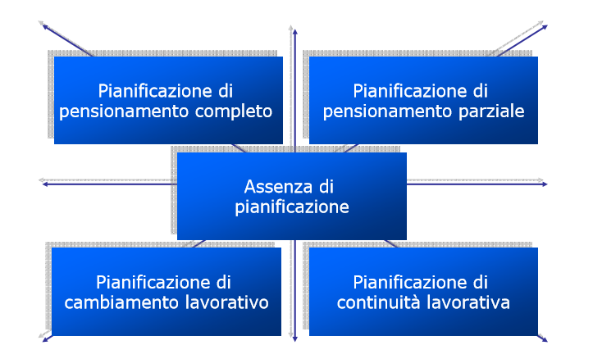
Tassonomia delle modalità di ritiro (Ekerdt 1996)
Ricerche più recenti hanno preso in considerazione gli effetti di queste pianificazioni in relazione agli atteggiamenti e al successivo adattamento.
Taylor e Doverspike (2003), sottolineando l’importante influenza che la pianificazione ha sull’adattamento al pensionamento, delineano un modello che prende in considerazione tale relazione articolato su tre principali livelli di analisi.
Il primo, prende in considerazione la relazione tra pianificazione e adattamento, in cui la pianificazione influenza fortemente la soddisfazione nell’adattamento sotto l’aspetto economico, sociale o psicologico.
Nel secondo si considerano il tipo di variabili che possono influenzare maggiormente l’adattamento, in relazione allo stato di salute, aspetti finanziari e attività extra-lavorative.
Il terzo, in cui si esaminano le caratteristiche legate all’appartenere ad una determinata generazione e alle possibili conseguenze ad essa associate.
Il risultato di questo studio ha evidenziato questo primo atteggiamento dell’individuo basatosi sulla pianificazione del pensionamento e del ritiro.
Fondamentale per accedere alla fase successiva, detta di transizione, è data dalle varie differenze individuali rispetto alle future transizioni che possono essere riassumibili in base al “Sistema delle 4 S” (Schlossberg).
- La Situazione: l’insieme di tutti quei fattori contestuali che caratterizzano il momento di transizione.
- Il Sé: le risorse personali che facilitano il fronteggiamento.
- Il Supporto: la presenza di forme di supporto sociale.
- Le Strategie: le strategie di coping adottate; dove per coping si intende “l'insieme dei meccanismi psicologici adattativi messi in atto da un individuo per fronteggiare problemi personali ed interpersonali, allo scopo di gestire, ridurre o tollerare lo stress e il conflitto”.
- Tramite questi atteggiamenti è possibile introdurre la seconda fase di questo processo detta di Retirement transition, la quale comprende studi e ricerche basata sul passaggio dalla vita lavorativa alla pensione. Anche in questo caso i comportamenti variano in base ai soggetti in riferimento ma i principali possono essere descritti in base al Modello delle transizioni di Scholosseberg. Le prime anticipate, favoriscono l’adattamento ai cambiamenti dovuti alla pensione, le seconde dette non anticipate, comportano la mancata preparazione dell’evento, determinando un impatto potenzialmente negativo sulle attività future e sul benessere fisico dell’individuo e come ultima quella mancata, comporta il rinvio dei cambiamenti attesi.
Simile al Modello di transizione di Schlossberg, sono le condizioni analizzate da Robert C. Atchley, le quali prendono il nome in base al processo che accompagna il futuro pensionato.
La prima detta di preparazione, coincide con dei chiari atteggiamenti che possono essere riconducibili alla prima fase di pre-retirement, poiché si ha una sorta di pianificazione dei tempi e delle modalità del proprio ritiro dal lavoro, mostrando uno strano comportamento positivo nei riguardi del pensionamento, poiché con l’avvicinarsi alla pensione il comportamento cambia e tende a degenerare in ansia, sconforto, depressione per la perdita del proprio ruolo lavorativo (naturalmente in base all’importanza che quella determinata persona da al lavoro). Nel peggiore dei casi, dato dall’abbandono dell’ambiente lavorativo, è possibile parlare non solo di depressione reattiva, in cui l’individuo diventa apatico, con ansia e stanchezza permanente, eliminando l’idea di una nuova occupazione per colmare quella routine quotidiana, ma anche di vero e proprio stress, in particolare quello da lavoro correlato; in cui si hanno dei veri atteggiamenti di squilibrio, portando inevitabilmente il soggetto a dei vasti sintomi come il mal di testa sonno, insicurezza, irrequietezza, impazienza, isolamento, difficoltà nei rapporti interpersonali, assunzione di alcool, fumo o altre sostanze e varie patologie che intaccano il sistema nervoso.
La seconda fase coincide con la presa di decisione del ritiro dall’ambiente lavorativo diventando un punto di snodo cruciale in questo processo di transizione. Essa varia in relazione tra il pensionamento e l’attività lavorativa, in base alla volontarietà della scelta e il rapporto tra l’età del pensionato e l’avvio al pensionamento. La presa di decisione, comporta nell’individuo una severa conoscenza del suo nuovo futuro.
- La terza e ultima fase, successiva al pensionamento (post retirement), richiede la finale capacità di adattamento alla nuova condizione sociale. Il comportamento in questo caso varia in base a ciò che si estende intorno al pensionato; la centralità che era assunta dal ruolo lavorativo rispetto ad altri come quello familiare può variare da persona a persona, il che implica che la transizione lavorativa del pensionamento possa richiedere differenti livelli di ristrutturazione del sé. In questa ultima fase il pensionato ha un comportamento molto positivo e reale dovuto alla sua nuova condizione, definita dallo stesso Atchley “luna di miele”, da cui segue una fase di “disincanto” dovuta alla nascita di alcuni problemi. Infine superate queste fasi si ha un’ultima detta di “stabilizzazione”, in cui il pensionato oltre ad avere una visione più realistica, è alla ricerca di attività e hobby che possono occupare il suo nuovo tempo.
Questa ultima condizione permette di considerare il pensionamento come un evento critico ma solo per una parte dei soggetti, quindi non generalizzabile a tutte le persone coinvolte in tale transizione. Le persone con un basso attaccamento al ruolo svolto precedentemente sono portate a trovare nuove occupazioni rimanendo così produttivi anche fuori dall’ambito lavorativo, quelli con un forte attaccamento al ruolo lavorativo possono vivere questo nuovo “step” della pensione in maniera positiva con un continuum di attività svolte durante il periodo lavorativo.
Infine, per i soggetti che si sono fin da subito identificati con la loro professione, il ritiro può comportare una grave ferita per la loro identità. In riferimento ai comportamenti dovuti all’attaccamento lavorativo si delinea un modello teorico basato sul benessere nel pensionamento che può essere diviso in quattro principali dimensioni (Szinovacz 2003):
- Contestualizzazione della transizione di vita: marca e sottolinea come le esperienze della fase di transizione siano contingenti alle specifiche circostanze legate alla stessa (situazione economica, status extra-lavorativo).
- Interdipendenza delle diverse sfere di vita: si riferisce alle diverse sfere di vita associate (famiglia).
- Tempistica della transizione di vita: si basa sull’Influenza delle aspettative sociali e personali nella costruzione temporale della transizione.
- Traiettorie e percorsi: evidenzia l’influenza del contesto storico in cui si verificano le varie transizioni e percorsi individuali.
Come ultimo, si percepisce come il risultato di questo processo di pensionamento dimostri come le tre grandi fasi (pre-pensionamento/ transizione/ post-pensionamento) siano strettamente collegate e concatenate l’una all’altra, producendo così dei cambiamenti, in questo caso, a livello comportamentale chiari e profondi nella stessa vita dell’individuo.

2.0 Ritiro volontario o involontario: percezione e differenze
Una volta raggiunti prerequisiti necessari al pensionamento (par. 3), il lavoratore può scegliere di andare in pensione oppure di continuare a lavorare e ritardare il processo, questa decisione e tutto ciò che riguarda il passaggio dal lavoro alla pensione appartiene alla fase di transizione.
Questa scelta, purtroppo, non è sempre di competenza del lavoratore in questione, ma può essere indotta o forzata da determinate esigenze di una società lavorativa. Approssimativamente solo il 20-30% di adulti percepisce la pensione come una decisione forzata, che dipenda da problemi di salute, inadeguatezza allo svolgimento del compito o semplicemente da un licenziamento. Le cause di un pensionamento obbligato possono essere diverse e molto spesso inaspettate.
È importante evidenziare che a livello soggettivo, la percezione di volontarietà non può essere vista come dicotomica: decisione del soggetto / decisione forzata. Essa va considerata come composta da livelli differenti, risultanti dalla combinazione di diversi fattori che hanno determinato la scelta di pensionarsi e possono essere raccolti in due tipologie:
- Fattori Push (espulsivi) rappresentanti fattori lavorativi e abituali negativi che incoraggiano l'abbandono dell'attività. Ad esempio: atteggiamenti discriminatori verso una classe sociale sul luogo di lavoro, cattivi rapporti con i colleghi oppure con il datore.
- Fattori Pull (attrattivi) riguardanti gli aspetti positivi che lo stile di vita dopo la pensione propone. Ad esempio possiamo considerare in questa categoria gli interessi extra-lavorativi a cui potersi dedicare e più in generale la dimensione di tempo libero a cui il ritiro è associato.
I fattori Pull e Push (Kiefer 1997) possono mitigare ed alleviare l'effetto della pensione forzata, più sono presenti fattori Push nel panorama lavorativo, più l'obbligo di abbandonare il posto di lavoro risulta accettabile e alleviante. La presenza di fattori espulsivi e attrattivi ha quindi effetti evidenti sulla percezione complessiva che verrà attribuita al pensionamento.
In un quadro generale, studi hanno dimostrato come l'involontarietà del ritiro dal lavoro, soprattutto se accompagnata da mancanze di controllo personale, influenzi negativamente il periodo post pensione creando difficoltà nell'accettare il ritiro e nell' associare valori e compiacimento in esso, aprendo così la strada a comportamenti depressivi, problemi di alcolismo o salutare. La pensione viene vista in questo caso come una condanna, un risvolto fallimentare, come uno sconvolgimento di un progetto di vita. L’involontarietà ha quindi effetti marcati sul meccanismo di disengagement (Disengagement Theory, par. 1), che subisce un’intensificazione rispetto al normale, ciò si manifesta con abbassamenti di soddisfazione e autogestione quotidiana, andando a creare un senso di incompletezza e calo di autostima nell'individuo, con la conseguente perdita di determinazione nello svolgimento di attività e di predisposizione ad esse. Il ritiro volontario o involontario dal lavoro ha effetti diversi rispetto al genere, per le donne infatti il ritiro volontario non ha gli stessi effetti positivi di rafforzamento di autogestione e soddisfazione ma vengono manifestati in intensità molto più debole rispetto alla controparte maschile (Carp, 1997).
La presa di decisione di ritirarsi o meno è determinata da diversi fattori. In accordo alla Role Theory (par. 1) ricerche hanno dimostrato come la volontà di andare in pensione si riduca nel caso in cui l’esperienza lavorativa sia stata soddisfacente e quando è presente un riconoscimento in termini di autorità o rispetto nel lavoratore, che lo incentivi a mantenere la sua posizione. Il ruolo lavorativo appare infatti molto condizionante rispetto alla scelta del ritiro o meno, soprattutto quando si tratta di ruoli importanti per l’azienda. Non è un caso infatti che in piccole aziende o attività di gestione familiare, i pochi (se non un singolo) che detengono responsabilità, tendano solitamente a ritardare la pensione anche di diversi anni. Ciò è reso ancora più comune se l’attività è gestita singolarmente dal lavoratore stesso che ne è proprietario, che spesso porta ad una posticipazione del ritiro di diverso tempo.

2.1 Attività lavorative dopo la pensione: I Bridge Jobs
L'uscita dalla carriera, tuttavia, non significa necessariamente un ritiro permanente, la pensione spesso conduce ad una situazione di frequenza occasionale del mondo lavorativo da parte del pensionato tramite i cosiddetti Bridge Jobs (lavori precari). Con questo termine vengono indicati quei lavori spesso part-time, che possono sia avere la funzione di “ponte” tra il termine di una carriera e il conseguimento della pensione, sia di impiego occasionale post ritiro, potendo permettere a chi riceve un reddito di pensione basso, o considerato insoddisfacente, un guadagno ulteriore. La retribuzione e l'impegno non rappresentano sempre il motivo per cui viene scelto di dedicare sé stessi a questo genere di attività lavorative: con l’età che avanza il corpo perde muscolatura, resistenza, la mente perde flessibilità e reattività; riprendere a lavorare crea benefici alla salute sotto tutti i punti di vista.
Sono diversi i tipi di Bridge Jobs: essi possono coincidere con l’attività lavorativa precedente alla pensione, il lavoratore può ritrovarsi a lavorare con persone con cui ha già avuto a che fare nel suo periodo lavorativo. Si hanno differenze se il pensionato viene assunto immediatamente appena dopo il ritiro, se viene assegnato un posto fisso oppure no, e se il lavoro comprende il contatto con altri lavoratori o meno. Tutte queste modalità hanno effetti positivi indipendentemente dal tipo di pensionamento, sono essenziali per mantenere salda una continuità nella quotidianità, rappresentando una seconda chance per chi non ha avuto possibilità di realizzare sé stesso con il lavoro precedente al ritiro.

2.1.1Effetti dei Bridge Jobs rispetto alla modalità di pensionamento
Per quanto riguarda gli individui che hanno subito un pensionamento involontario, hanno un impatto positivo sui deficit associati al controllo personale e del tempo a disposizione, che va peggiorando con l'avanzare dell'età e su cui il pensionamento obbligato ha un effetto aggravante. Si hanno benefici riguardo la soddisfazione personale (soprattutto in un quadro generale di qualità di vita) e sull'autostima.
I punti di forza di sono quelli collegati all'esperienza lavorativa, quindi interazione sociale con altri, organizzazione e programmazione di un orario di lavoro e di conseguenza della quotidianità, ottenimento di premi visti sia come retribuzione aggiuntiva alla pensione sia come traguardi lavorativi e personali.
In contrapposizione, per gli individui che hanno deciso personalmente il loro ritiro dal mondo lavorativo, i lavori post pensionamento contribuiscono a mantenere salde le abitudini quotidiane, che caratterizzavano il periodo prima della pensione e mantengono attivi i processi cognitivi. Essi non hanno gli stessi effetti marcati descritti precedentemente, semplicemente per il fatto che chi decide di andare in pensione, rispetto a chi ne è obbligato, ha minore possibilità di manifestare comportamenti negativi, essi rimangono neutrali in questo senso.

3.0 Retribuzioni pensionistiche, Differenze di genere e escursus storico
Per pensione si intende la rendita riservata ai lavoratori (e ai loro famigliari) nel settore pubblico o privato, basata su un precedente servizio o attività lavorativa. Nonostante ci siano vari tipi di pensione che differiscono in vari casi, in generale però si possono individuare due tipi principali:
- Quella di anzianità, la quale prevede una reperibilità una volta raggiunto il minimo di anni di servizio e l'età impostata per legge.
- Quella di vecchiaia, la quale spetta ai lavoratori che raggiungono l'età pensionabile.
Le retribuzioni pensionistiche di cui usufruiscono i lavoratori al termine della loro attività sono notevolmente differenziate rispetto al genere. Utilizzeremo la definizione “divario pensionistico di genere” per spiegare nei migliori modi possibili le differenze tra uomo e donna.
Con questa espressione si intende: la differenza relativa del numero di beneficiari e dell’ammontare medio dei redditi pensionistici di vecchiaia o anzianità percepiti da uomini e donne.
Nel 2007 il numero di pensioni di vecchiaia e di anzianità era in Italia pari a 11.314.510 euro con un costo complessivo per le casse dello stato di ben 183.011 milioni di euro. Gli uomini rappresentavano il 55% del totale dei percettori di pensioni e comprendevano il 64% del reddito complessivo e l’importo medio dei redditi pensionistici era di 16.175 euro. All’anno, gli uomini riscuotevano 18.773 euro mentre le donne 13.017, con una differenza di 16 punti percentuali in favore del sesso maschile nel contesto il 54% delle donne percepiva prestazioni inferiori ai mille euro (fig. 1).
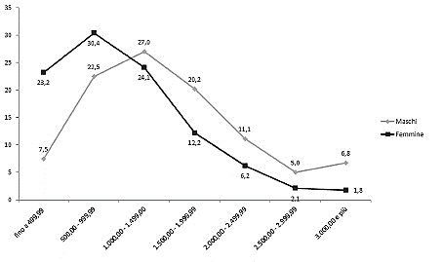
1. percentuali di pensionati di vecchiaia e anzianità e classi di importo in euro. Fonte: elaborazione da dati ISTAT-INPS (2010)
Le pensionate per vecchiaia e anzianità sono più presenti nelle regioni settentrionali che meridionali. Escludendo chi vive all’estero e i casi non ripartibili geograficamente, la percentuale di donne pensionate nel 2007 era più elevata al Nord (48%) che al Centro (44%) e al Sud (41%).L' uguaglianza nel trattamento pensionistico è strettamente legata alla parità di condizione nel mercato del lavoro senza distinzione, lo dice chiaramente la costituzione, ma è proprio durante il periodo lavorativo che si creano le differenze di genere, che si protrarranno successivamente nei trattamenti pensionistici (fig. 2). 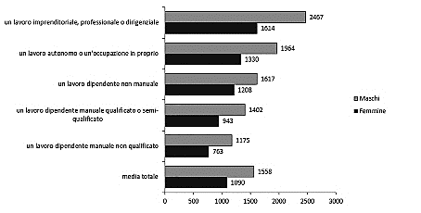
2. differenze di remunerazione a parità di condizione occupazionale e segnala il basso posizionamento delle donne nella scala delle retribuzioni di ciascuna occupazione. Fonte: elaborazione da data set AGING (2011)
Nel 2009 in Italia il tasso di occupazione femminile tra i 15 e i 64 anni era pari al 46,4%, quello maschile del 68,6%. Una delle cause di queste differenze di genere è causata dalla doppia presenza femminile nella famiglia e nel mercato del lavoro, costringendo ancora oggi molte donne in età lavorativa a scegliere tra la sfera privata (famiglia) e quella pubblica (lavoro).
Molte di loro non entrano nel mercato del lavoro, se lo fanno vivono carriere discontinue e/o lavorano con impieghi part-time (Contratto di lavoro a tempo parziale). Secondo un campione somministrato alle intervistate riportate nel corso dell’indagine AGING (2011). Si può vedere come esse svolgono in misura inferiore agli uomini attività di tipo dirigenziale (0,6% contro il 2,2%) o autonomo (7,7% contro il 16%) e sono più frequentemente impiegate nella pubblica amministrazione (20,9% contro il 12,1%) e nei servizi (39%contro il 25,6%). Condizioni che, generalmente, assicurano stabilità e impegno a orario fisso a scapito di guadagni superiori e possibilità di avanzamento di carriera. Non sorprende, di conseguenza, che esse dichiarino una retribuzione media mensile netta inferiore (€1090 contro €1558) a quella degli uomini.
La nascita di un figlio sembra uno dei fattori che porta la donna a rappresentare più di altri un momento culminante nella vita lavorativa. In tutti i paesi europei il numero delle lavoratrici con figli è inferiore a quello delle lavoratrici senza figli, ma è particolarmente in Italia che le donne non riprendono il lavoro dopo la maternità o lo fanno dopo diversi anni.
L’ISTAT nel 2007 ha rilevato che il 18% di tutte le madri occupate all’inizio della gravidanza non lo era più dopo due anni. In particolare, il 6% è stato licenziato o ha perso il lavoro in seguito alla scadenza del contratto o per cessazione dell’attività lavorativa che svolgeva, e il 12% si è licenziato per potersi dedicare alla famiglia. Dopo la nascita dei figli non lavora più di un quarto delle madri residenti al Sud e il 15% di quelle residenti al Nord. La maggior parte delle donne (72,5%) continua l’attività lavorativa che svolgeva prima della gravidanza, ma secondo le stime il 40% dichiara di aver difficoltà nel accordare la vita lavorativa con quella familiare e ricorre al part-time. Nel 2009 in Italia il 27,5% delle donne aveva contratti di lavoro che prevedono tempi ridotti contro il 4,7% degli uomini (Eurostat 2010). Il tempo parziale ha molteplici conseguenze negative, tra queste: la riduzione del reddito percepito nell’immediato e differito nella forma di pensione, la marginalità organizzativa e la riduzione delle opportunità di carriera.
Tornando al sistema pensionistico, Il divario di genere è un fenomeno che in Italia assume una forte rilevanza. Le donne accedono a un reddito di tipo pensionistico attraverso tre modalità:
- La condivisione della pensione del coniuge.
- La fruizione di una pensione di reversibilità.
- L’acquisizione di diritti pensionistici basati sul proprio lavoro.
Questi modi possono essere scelti in base alle strategie adottate, sulla base della valutazione costi/benefici. La prima, da specchio alla seconda, sono messe a rischio dalla crescente instabilità coniugale. Escluso salvi casi limitati, esse non assicurano (e soprattutto non assicureranno) il benessere economico. La terza riduce gli effetti del divario occupazionale e di remunerazione che caratterizza il lavoro retribuito femminile.
Per tantissimo tempo in Italia il sistema pensionistico è stato organizzato da schemi assicurativi pubblici, obbligatori, a ripartizione e con una struttura di benefici definiti. Dalla fine della seconda guerra mondiale, si è sviluppato un sistema monopilastro, fornendo un minimo sussidio ai cittadini anziani in condizioni di bisogno ed estendendo le misure di previdenza ai lavoratori autonomi, sostituendo lo schema assicurativo contributivo con uno retributivo.
Un sistema previdenziale così costruito destina scarse risorse alle donne, la cui partecipazione alle forze di lavoro in Italia è stata, ed è, ridotta e segnata da periodi di inattività. Grazie al boom economico ci sono stati dei miglioramenti per la donna e per i pensionati complessivamente, questo fino alla metà degli anni Settanta quando il sistema iniziò a mostrare i primi segni di crisi. Il rallentamento della crescita economica con la stagnazione della base contributiva e, nei decenni successivi, l’effetto combinato dell’arrivo all’età pensionabile dei “baby boom” (quelle pensioni erogate dallo Stato italiano a lavoratori del settore pubblico, che hanno versato i contributi previdenziali per pochi anni, o che hanno avuto la possibilità di ritirarsi dal lavoro con età inferiore ai 40-50 anni), della contrazione delle nascite e degli esiti di alcune decisioni politiche, resero progressivamente insostenibile il suo finanziamento. Il sistema pensionistico italiano è stato infatti notoriamente tra i più prodighi, anche perché per lungo tempo è mancato l’aggancio del momento del pensionamento effettivo all’aspettativa di vita. Al termine della sua fase di espansione (dal secondo dopoguerra fino alla fine agli anni settanta/Ottanta) garantiva inoltre prestazioni che, in molti casi, eguagliavano il reddito da lavoro. All’inizio degli anni Novanta tuttavia si è assistito a un’inversione di rotta, segnata dal passaggio a politiche pensionistiche sottrattive. Le numerose riforme che da allora si sono susseguite (dal 1992 ad oggi) hanno affrontato la questione previdenziale mediante provvedimenti talvolta d’emergenza, spesso parziali e utili solo nel lungo periodo.
Nei confronti dei trattamenti delle prestazioni pensionistiche delle donne, tali riforme hanno avuto di volta in volta effetti positivi, negativi o neutri. Si è passati dall’effetto negativo prodotto dalla riforma Amato che, indicizzando le pensioni ai prezzi anziché ai salari, ha maggiormente ridotto le pensioni per le coorti più anziane (in gran parte costituite da donne), agli effetti contrastanti della “riforma Dini” (legge 8 agosto 1995, n. 335). Quest’ ultima è generalmente considerata sfavorevole alle lavoratrici. Essa eliminò anzitutto le differenze di età pensionabile tra i generi. In secondo luogo rafforzò, mediante l’introduzione del sistema contributivo, il nesso tra contributi versati da ciascun lavoratore e prestazioni erogate; trasferendo le disparità tra uomini e donne presenti nel mercato del lavoro ai trattamenti pensionistici. A un’analisi più attenta, gli effetti della riforma Dini furono in realtà controbilanciati: Proponendo uno schema di benefici legati all’ammontare dell’intera vita retributiva del lavoratore, e non solo dell’ultimo periodo, la riforma favorì le donne, caratterizzate tendenzialmente da carriere piatte. Ai decisori politici è assegnato il “diritto-dovere” (Fornero, 2007) di applicare i correttivi necessari per equilibrare le disuguaglianze tra i cittadini. Particolare attenzione va inoltre riposta alla possibile insorgenza di meccanismi che, invece di contrastare la diseguaglianza, la amplificano. Predisporre misure di ‘risarcimento’ allo sbilanciamento che vede le donne, contrariamente agli uomini, molto impegnate nel lavoro non remunerato e meno in quello remunerato, legittima di fatto tale divisione del lavoro. Azioni in favore dell’occupazione femminile sarebbero preferibili. A cominciare anzitutto da una revisione del sistema di welfare il cui affidamento sulla sussidiarietà della famiglia costituisce un notevole ostacolo alla parità lavorativa tra i generi.

4.0 Stress Relativo a pensionamento e fase lavorativa
In questo paragrafo affronteremo come lo stress agisce sull’uomo prima e dopo il pensionamento, prima di tutto verrà definita la parola stress, la quale ci guiderà per tutto il resto del capitolo. La parola stress è un sostantivo maschile e ha due definizioni:
- La prima riguarda più l’aspetto fisico, cioè è la tensione causata da sforzi in un sistema continuo.
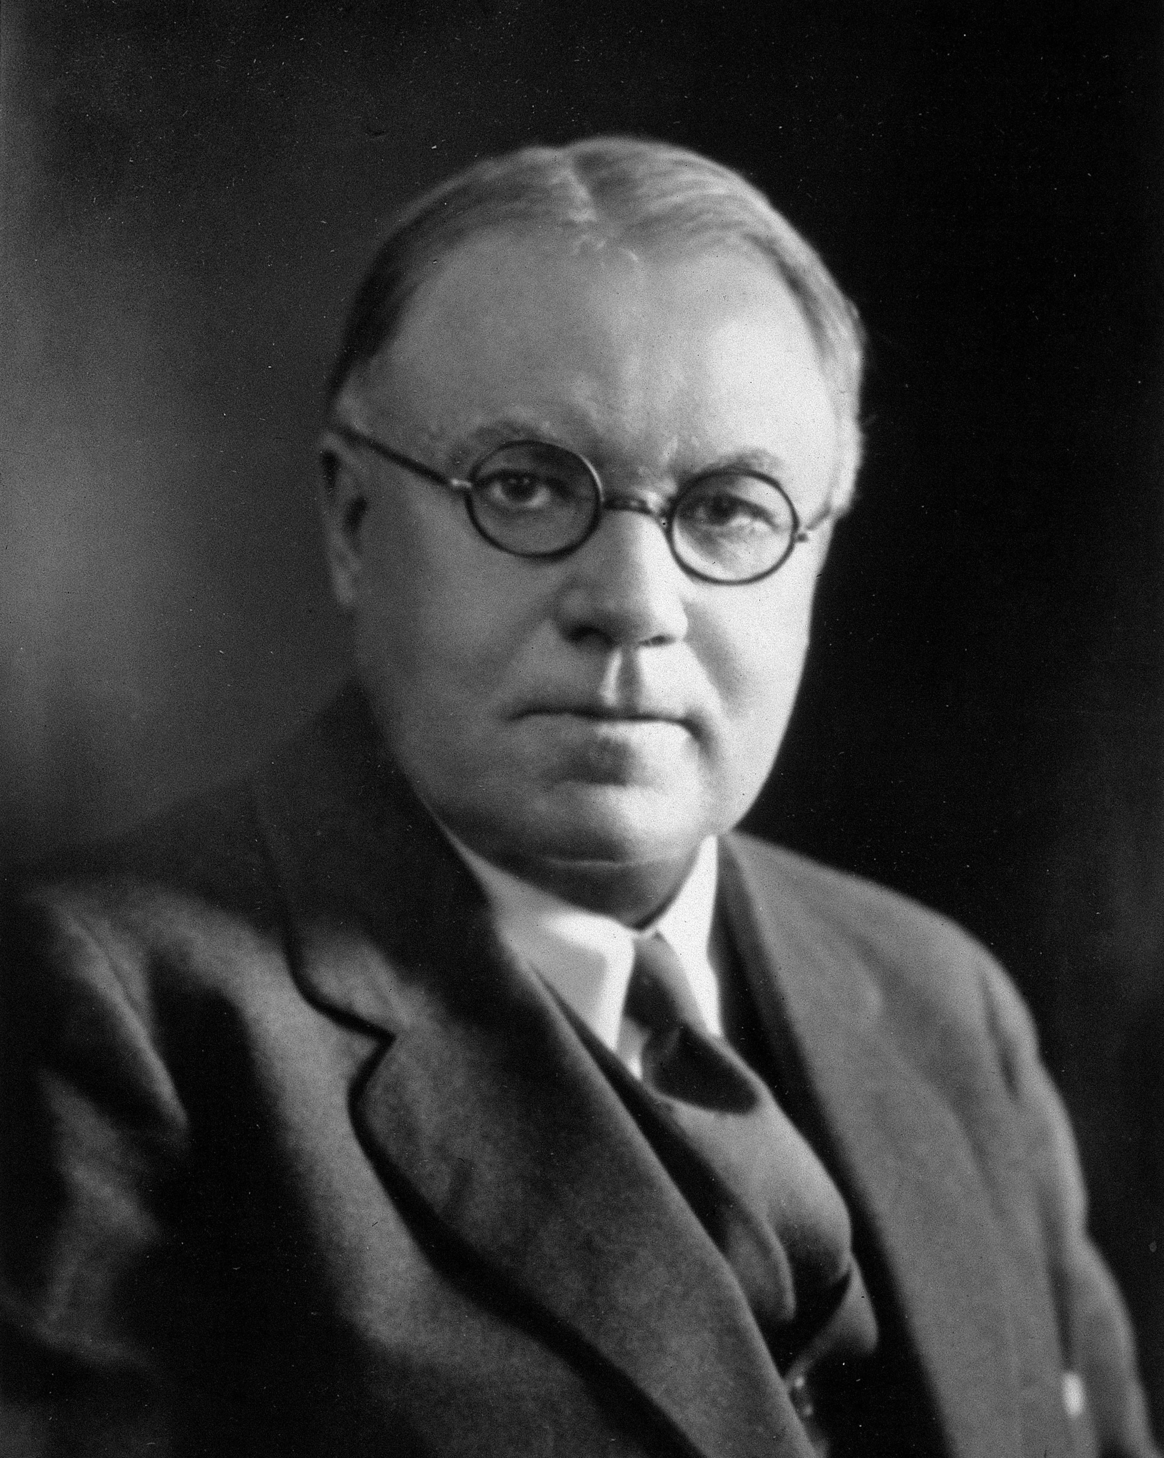
- La seconda definizione, riguarda più l’ambito della medicina ed è la causa (fisica, chimica, psichica, ecc.) capace di esercitare sull’organismo, con la sua azione prolungata, uno stimolo dannoso, provocandone di conseguenza una reazione, per esempio la tensione nervosa o un logorio spesso non avvertito dal soggetto ma ugualmente dannoso.
Per la prima volta lo stress venne introdotto dallo studioso Walter Cannon (1936).
Walter Cannon

4.0.1 Stress nel mondo lavorativo e metodologie
Negli ultimi trenta anni, in tutti i settori lavorativi e nell’ambito dei vari governi, è aumentata progressivamente la consapevolezza che lo stress correlato al lavoro ha delle conseguenze indesiderate sulla salute degli individui. Per esempio in Europa i dati rivelano che il 28% dei lavoratori ha riscontrato dei disturbi correlati allo stress, la percentuale equivale a circa 41 milioni di lavoratori colpiti ogni anno, molto spesso si sente parlare dello stress pre e post pensionamento.
Adesso prenderemo in analisi come lo stress agisce sulle persone prima del pensionamento. Molti studiosi hanno elencato l’esistenza esistono di fattori che fanno scaturire lo stress durante la vita lavorativa. Uno dei più importanti riguarda le condizioni lavorative. Ultimamente sono aumentati i cittadini che si lamentano delle condizioni di lavoro a cui vengono sottoposti, molto spesso costrette a esercitare la propria professione in strutture vecchie, senza riscaldamento, poco igieniche e soprattutto inadeguate per lo svolgimento del loro lavoro.
Altri fattori di stress sono dati da orari di lavoro particolarmente pesanti, per esempio sui turni, ma anche i carichi assegnati troppo eccessivi. Un altro aspetto molto importante, emerso negli ultimi anni, è che molte persone si lamentano che l’organizzazione del lavoro risulta inadeguata rispetto alle loro competenze professionali, cioè molte persone sono costrette a svolgere delle funzioni inadeguate rispetto alle loro competenze. Un esempio inerente sempre all’inadeguato funzionamento dei ruoli professionali, è che ci sono molti laureati che vengono costretti a fare lavori che non rispecchiano il loro titolo di studio.
Nell'arco della storia sono state concepite molte teorie e metodi di studio sullo stress, adesso prenderemo in analisi quelle più significative:
- Hans Selye fu il primo a proporre, nel 1974, il tema dello stress, tuttavia egli era interessato al suo carattere bio-fisiologico Selye aveva studiato degli animali nel suo laboratorio e le loro reazioni fisiologiche all’introduzione di sostanze nocive nei loro organismi, aveva scoperto che le varie reazioni erano indipendenti dal tipo di aggressore e si manifestavano in qualsiasi organismo attraverso un insieme di cambiamenti. Chiamò questo insieme di modificazioni “stress” o “sindrome generale di adattamento” (SGA).
- Karasek e Theorell, affermano nella loro teoria che: “uno stimolo proveniente da un ambiente esterno può determinare le condizioni di benessere o meno di un soggetto, dunque il soggetto viene influenzato passivamente dagli stimoli esterni”.
- Cox e Mackay (1986) con un approccio cognitivo, considerando gli studi fatti da Lazarus, secondo i quali lo stress ha origine dai processi cognitivi, i quali si attivano dalle relazioni tra le persone ed il loro ambiente. Lazarus invece, afferma che lo stress nasce da tre tipologie di fattori:
• Stimolazioni ambientali
• Vulnerabilità costituzionale di una persona
• Meccanismi di difesa
- Cohen, Mermelstein e Karmak, (1983) con la Perceived Stress Scale, metodo scientifico e psicologico usato per lo studio dello stress percepito da un individuo. È una scala formata da domande che ripropongono gli eventi quotidiani della vita degli individui, e le persone sottoposte a tale test devono rispondere attribuendo un punteggio che va da 0 a 4, (0: mai, 1: quasi mai, 2: a volte, 3: abbastanza spesso, 4: molto spesso) alle domande poste.

4.1 Stress dovuto a cambiamenti abitudinali
La pensione, spesso descritta e immaginata sotto i termini di relax, tempo libero e rinascita, rappresenta invece una delle fasi più complesse della vita umana, portando determinati soggetti a modificare le aspettative previste e pianificate.
Ciò che interferisce fortemente in queste modifiche è dato dallo stesso ruolo individuale, in quanto in maniera repentina il soggetto dovrà modificare il proprio stato da lavorativo a statico, conducendolo a delle eventuali modifiche comportamentali. Naturalmente questo non è applicabile a tutti gli individui, ma a quelle persone che hanno messo il lavoro sempre al primo posto nella loro quotidianità.
È fondamentale analizzare questi soggetti, i quali vedono la pensione come una perdita che porterà ad ansia, tristezza e stress, in particolare il cosiddetto “stress da pensionamento” che in casi più gravi può addirittura sfociare nella depressione.
Tra le domande più frequenti che si sviluppano nella mente umana, in questo momento della vita vi sono “Cosa farò adesso?” “Quale è da ora in poi il mio ruolo?”, le quali modificano fortemente gli stessi stati d’animo. Queste mutazioni sono più frequenti nell’uomo che nella donna, quanto appena detto è dovuto al fatto che l’uomo non è capace a vivere nell’ozio e soprattutto non è capace a stare fermo ad oziare, è come se si sentisse in dovere di fare qualcosa per dimostrare a sé stesso e agli altri di essere in grado di compiere o portare a termine un lavoro, considerandosi una persona "migliore” e di successo.
Darwin e Marx credevano che il lavoro fosse uno dei punti cardine della vita, ciò si denota dalle stesse frasi che essi pronunciano; come “il lavoro nobilita l’uomo”, di Darwin e “è il lavoro a rendere tale l’uomo" descritta da Marx nel suo libro "Il Capitale".
.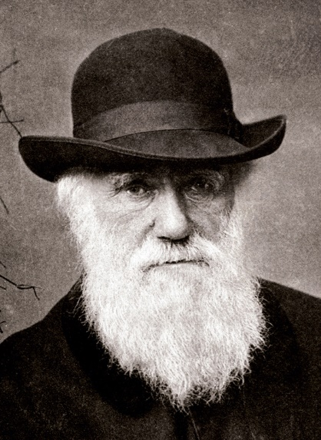 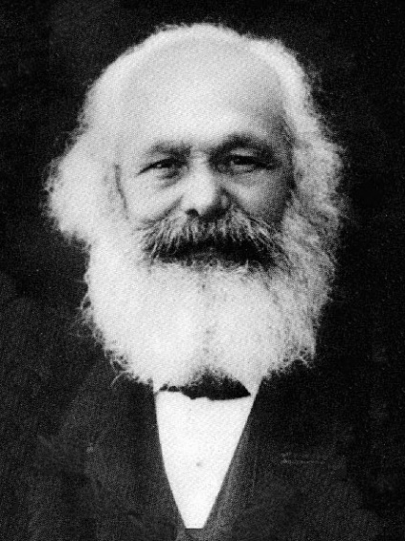
Charles Darwin Karl Marx

Bisogna anche tener conto del fatto che alcune persone sono costrette, nel vero senso della parola, ad andare in pensione a causa di forze maggiori (par 1). Questa interpretazione della cessazione della vita lavorativa è la più negativa, perché il pensionamento viene vissuto come qualcosa di ingiusto e forzato, anche questa è una condizione che può sfociare in frustrazione, stress e depressione.
Importante è riflettere sia sul futuro, sia sull’agire con l’idea di rimettersi in gioco e ricostruirsi, in un certo senso, una nuova identità che trasformerà quella vecchia in base al nuovo ciclo di vita da affrontare. Quando una nuova carriera lavorativa inizia, che si tratti di lavorare in un ospedale, in una scuola, in un ufficio o da qualsiasi altra parte, ognuno dovrebbe essere cosciente del fatto che tutto questo ha un inizio e una fine, nessuno vieta ad una persona, una volta andata in pensione di smettere di diffondere la propria conoscenza, il proprio sapere e condurre uno stile di vita passivo. Si aprono soltanto nuove occasioni e nuove porte per fare anche quello che veniva fatto prima, o qualcosa di nuovo, in modalità diverse.
Nonostante ciò, lo stress causato dal pensionamento non dipende solo da tutto quello che abbiamo detto finora. Normalmente una persona va in pensione intorno ai 65 anni, fase della vita caratterizzata spesso da insicurezza e fragilità dovuta dal cambiamento fisico, problema correlato dal fatto che l’individuo viene “scartato” e cioè mandato in pensione perché ormai anziano e non più idoneo allo svolgimento di un compito prima di allora familiare.
Andare in pensione può significare anche ritrovarsi nella propria casa senza figli, con una moglie o un marito, insieme al quale fino a quel punto è stata condivisa una situazione da genitori invece che da coppia, ritrovandosi in un “nido vuoto”; anche questo aspetto incrementare stress e depressione.
È importante rendersi conto che il pensionamento non è una cosa negativa, rappresenta la base per un nuovo punto di inizio in cui bisogna sfruttare ogni occasione che la vita presenta, non va percepito come un punto morto, dando sfogo a stress, ma anche depressione.

CONCLUSIONE
Dopo aver affrontato le varie tematiche, siamo giunti alla conclusione che, considerando la fase lavorativa e pensionistica come suddivisa in tre categorie, possono essere identificati vari fattori appartenenti ad esse che interagendo tra di loro vanno a delineare comportamenti e aspetti psicologici, che l’individuo acquisisce durante il suo percorso. Lo stress, in particolare, è uno degli elementi da prendere in considerazione maggiormente durante la transizione dal lavoro al pensionamento e nella prima fase, è possibile evidenziare come alcuni soggetti possano manifestare atteggiamenti depressivi e di stress dovuti a problemi sul posto di lavoro (es. ambiente lavorativo poco adeguato o un ruolo non adatto alle proprie capacità). Nella seconda fase, quella del post pensionamento, alcune persone sono soggette a stress e modifiche comportamentali, poiché possono trovare difficoltà ad adattarsi al nuovo ruolo sociale incombente. Inoltre, questi soggetti sono predisposti a subire un calo di autostima, che può essere combattuto trovando nuove occupazioni capaci di dare la possibilità al soggetto di rinvigorire le proprie abilità e abitudini sociali e fisiche. Questo è soprattutto utile a quelle persone costrette, a causa di fattori esterni, ad abbandonare il lavoro prima del tempo. La fase relativa ai due stadi è stata studiata anche dal punto di vista reddituale, includendo le differenze di genere, è evidente come, le donne sia nella fase lavorativa sia pensionistica sono meno retribuite a causa di vari fattori tra cui la gravidanza.
BIBLIOGRAFIA
- R.C. Atchley, The sociology of retirement, New York. John Wiley, 1976
- R. C. Atchley, “A Continuity Theory of Normal Aging”, The Gerontologist, vol. 29, no. 2, 1989
- R.C. Atchley, Retirement and marital satisfaction, in M. Szinovacz, D. Ekerdt, & Atc B. H. Vinick (Eds.), Families and retirement. Newbury park, California, 1992
- R.C. Atchley, Continuity theory adulthood, in J. Kelly (Eds.), Activity and aging, Newbury Park, CA, 1993
- Art. 37, comma 1, titolo 3, parte 1 della Costituzione Italiana, E. Fornero,”Una proposta del CeRP per le trattative in corso sulle riforme previdenziali in Italia” Il Sole 24ore,19-05- 2007
- M. Carter, K. Cook, “Adaptation to retirement: Role changes and psychological resources”, The Career Development Quarterly, vol.44, no.1, pgg. 67-82, 1995
- E. Cummings, W. Henry, Growing Old: The Process of Disengagement, New York, 1961
- E. Dingemans, K. Henkens, “Scandinavian Journal of Work and Environment & Health”, vol. 41 no. 1, pp. 16-23, 2015
- D. J. Ekerdt, S. DeViney, K. Kosloski, “Retirement” The Journal of Gerontology, vol. 51, no.3, pgg. 140-149, 1996
- F. Cornali, B. Saracino, ”Norme, ruoli e credenze nel divario pensionistico di genere “, Quaderni di Sociologia, vol. 56 , pgg. 63-89, 2011
- L. K. George, G. G. Fillenbaum, E. Palmore “Sex Differences in the Antecedents and Consequences of Retirement” Journal of Gerontology, vol. 39, pgg. 364-371, 1984
- R. J Havighurst, R. Albrecht, Older people, N Longmans, Green, 1953
- Legge n. 335, 8 agosto 1995.
- M. E. von Bonsdorff, Y. Zhan, Y. Song, M. Wang, “Work, Aging and Retirement”, vol. 3, no. 1, pgg. 298-312, 2017
- M.E. Szinovacz, "Contexts and pathways: Retirementas institution", process and experience, Springer: New York, 2003
- M. Carter, K. Cook, "Adaptation to retirement: Role changes and psychological resources", The Career Development Quarterly, vol. 44, pgg. 67-82, 1995.
- M. Borella e E. Fornero “Le donne e il sistema previdenziale italiano: dalla protezione sociale all’assicurazione, Sistema Previdenza, vol. 9, pgg. 2-17, 2002
- R. Chiesa, A. Negrini, A. Crego, C.-M. Alcove, “Giornale Italiano di Psicologia dell’Orientamento”, vol. 10, no. 2, 2009
- R.C. Atchley,"Continuity and adaptation in aging", The John Hopskins University Press, London. (1999)
- N.K. Schlossberg, “A model for analysing human adaptation to transitions“, The Counseling Psychologist, vol. 9, pgg. 2-18, 1981
- M. Szinovacz, Texts Pathways: Retirement as Institution, Process, and Experience, in G. A. Adams, T. A. Beehr (Eds.), Retirement: reasons, processes and results, New York, 2003
- T. Kiefer, R.B. Briner, ”Managing retirement: rethinking links between individual and organization”, European Journal of Work and Organizational Psychology, vol. 7, no. 3, pgg. 373-390, 1998
- M. A. Taylor, D. Doverspike, Retirement Planning & Preparation, in G. A. Adams & T. A. Beehr (Eds.), Retirement: reasons, processes, New York, 2003

